ГОСУДАРСТВЕННЫЙ СТАНДАРТ СОЮЗА ССР
ГАЙКИ ДЛЯ ФЛАНЦЕВЫХ СОЕДИНЕНИЙ
С ТЕМПЕРАТУРОЙ СРЕДЫ
от 0 до 650°С
Типы и основные размеры
ГОСТ 9064-75
ГОСУДАРСТВЕННЫЙ КОМИТЕТ СССР ПО СТАНДАРТАМ
Москва
ГОСУДАРСТВЕННЫЙ СТАНДАРТ СОЮЗА ССР
ГАЙКИ ДЛЯ ФЛАНЦЕВЫХ СОЕДИНЕНИЙ  С ТЕМПЕРАТУРОЙ СРЕДЫ ОТ 0 ДО 650°С  Типы и основные размеры  Nuts for flanged connections with medium temperature from 0 to 650°C.  Types and main dimensions | ГОСТ  9064-75*  Взамен  ГОСТ 9064-69
Постановлением Государственного комитета стандартов Совета Министров СССР от 28 марта 1975 г. № 794 срок введения установлен
с 01.01.76
Проверен в 1985 г. Постановлением Госстандарта от 27.12.85 № 4667 срок действия продлен
до 01.01.96
Несоблюдение стандарта преследуется по закону
1. Настоящий стандарт распространяется на гайки шестигранные и колпачковые для фланцевых соединений паровых и газовых турбин, паровых котлов, трубопроводов и соединительных частей, арматуры, приборов, аппаратов и резервуаров с температурой среды от 0 до 650°С.
Стандарт не распространяется на фланцевые соединения объектов, подведомственных Госгортехнадзору СССР, с условным давлением Р_{у} менее 4 МПа (40 кгс/см²).
(Измененная редакция, Изм. № 1).
2. Гайки должны изготовляться следующих типов:
А-гайка шестигранная для фланцевых соединений корпусов цилиндров паровых и газовых турбин, трубопроводов и соединительных частей, паровых котлов, арматуры, приборов, аппаратов и резервуаров;
Б-гайка колпачковая для фланцевых соединений корпусов цилиндров паровых и газовых турбин, стопорных и регулирующих клапанов и других соединений паровых котлов, паровых и газовых турбин.
3. Размеры гаек должны соответствовать указанным на черт. 1 и 2 и в таблице.
Тип А
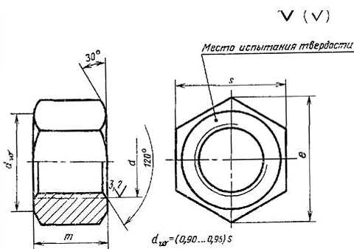
Черт. 1
Тип Б
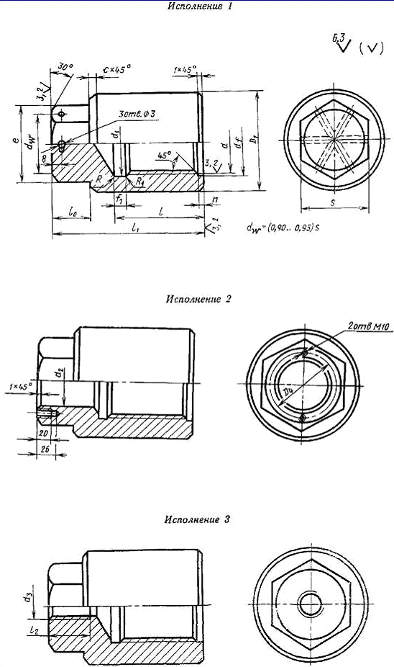
Черт. 2
мм
Номинальный диаметр резьбы d |  | 10 | 12 | 16 | 20 | (22) | 24 | (27) | 30 | 36 | 42 | 48 | (52) | 56 | (60) | 64 | (68) | 72 | (76) | 80 | 90 | 100 | 110 | (120) | 125 | 140 | 160
Шаг резьбы | крупный | 1,5 | 1,75 | 2,0 | 2,5 |  | 3,0 |  | 3,5 | 4,0 | 4,5 | 5,0 |  | 5,5 |  | 6,0 |  | - | - | - | - | - | - | - | - | - | -
Шаг резьбы | мелкий | 1,25 |  | 1,5 |  |  | 2,0 |  |  | 3,0 |  |  |  | 4,0 |  |  |  | 4,0 и 6,0
Размер «под ключ» для типа А | S | 17 | 19 | 24 | 30 | 32 | 36 | 41 | 46 | 55 | 65 | 75 | 80 | 85 | 90 | 95 | 100 | 105 | 110 | 115 | 130 | 145 | 155 | 175 | 180 | 200 | 225
Размер «под ключ» для типа А | Пред. откл. | hl4 |  |  |  |  |  |  |  |  |  |  |  | Hl5
Диаметр описанной окружности для типа А | е, не менее | 18,8 | 21,0 | 26,7 | 33,5 | 35,6 | 40,3 | 45,9 | 51,4 | 61,7 | 73,1 | 84,5 | 90,4 | 96,0 | 102,0 | 107,5 | 113,5 | 118,0 | 124,0 | 130,0 | 147,0 | 163,0 | 180,0 | 195,5 | 203,5 | 229,0 | 263,0
Высота для типа А | Н  Пред. откл.  hl4 | 10 | 12 | 16 | 20 | 22 | 24 | 27 | 30 | 36 | 42 | 48 | 52 | 56 | 60 | 64 | 68 | 72 | 76 | 80 | 90 | 100 | 110 | 120 | 125 | 140 | 160
Предельное смещение оси отверстия относительно граней |  | - | 0,4 | 0,5 |  | 0,6 |  |  |  |  | 0,7 |  |  |  | 0,8 |  |  |  | 0,87 |  |  | 1,00 |  |  |  | 1,15
Размер «под ключ» для типа Б | S | - | 13 | 17 | 22 | 27 |  | 32 |  | 36 | 41 | 46 | 55 |  | 60 |  | 65 | 75 |  |  | 90 | 105 | 120 |  |  | 145 | 155
Размер «под ключ» для типа Б | Пред. откл. | - | h12 |  |  |  |  |  |  |  |  |  |  |  |  |  |  |  |  |  | H14
Наружный диаметр гайки D₁ для типа Б |  | - | 24 | 28 | 32 | 36 | 40 | 48 |  | 55 | 65 | 75 | 85 |  | 90 | 95 | 100 | 115 |  |  | 135 | 150 | 165 | 180 | 190 | 210 | 235
Диаметр описанной окружности е для типа Б |  | - | 16,2 | 19,6 | 25.4 | 31,2 |  | 36,9 |  | 41,6 | 47,3 | 53,1 | 63,5 |  | 69,3 |  | 75,1 | 86,5 |  |  | 98 | 121 | 133 |  |  | 167 | 179
Диаметр расположения резьбовых отверстий D₄ для типа Б (исполнение 2) |  | - | - | - | - | - | - | - | - | - | - | - | - | - | - | - | - | - | - | - | - | - | 92 | 102 | 110 | 125 | 130
Диаметр проточки d_{f}для типа Б |  | - | 13 | 17 | 20 | 23 | 25 | 28 | 31 | 37 | 43 | 49 | 53 | 57 | 61 | 66 | 70 | 74 | 78 | 82 | 92 | 102 | 112 | 122 | 127 | 142 | 162
Диаметр отверстия в головке d₂ |  | - | - | - | 8 |  |  |  |  |  |  |  | 12 |  |  |  |  |  |  | 15 |  |  |  | 75
для типа Б (исполнение 2) |  | - | - | - | - | - | - | - | 26 |  | 32 |  | 37 |  | 43 |  |  | 48 |  |  | 62 | 75 |  | 85 |  | 100 | 105
Продолжение
мм
Номинальный диаметр резьбы d |  | 10 | 12 | 16 | 20 | (22) | 24 | 27 | 30 | 36 | 42 | 48 | (52) | 56 | (60) | 64 | (68) | 72 | (76) | 80 | 90 | 100 | 110 | (120) | 125 | 140 | 160
Шаг резьбы | крупный | 1,5 | 1,75 | 2,0 | 2,5 |  | 3,0 |  | 3,5 | 4,0 | 4,5 | 5,0 |  | 5,5 |  | 6,0 |  | - | - | - | - | - | - | - | - | - | -
Шаг резьбы | мелкий | 1,25 |  | 1,5 |  |  | 2,0 |  |  | 3,0 |  |  |  | 4,0 |  |  |  | 4,0 и 6,0
Диаметр резьбового отверстия d₃ для типа Б (исполнение 3) |  | - | - | - | - | - | - | - | - | - | М16 |  |  |  |  | М36 |  |  |  |  |  |  |  | М48
Глубина осевого отверстия 1 для типа Б |  | - | 21 | 26 | 32 | 36 | 40 |  | 43 | 49 | 56 | 64 | 70 | 76 | 81 | 88 | 90 | 96 | 100 | 104 | 116 | 126 | 136 | 146 |  | 168 | 192
Высота головки 1₀ для типа Б |  | - | 10 | 12 |  |  | 16 | 18 | 20 |  | 25 |  | 30 | 35 |  |  |  |  |  |  | 45 | 50 |  | 60 |  | 70 | 80
Высота гайки l₁ для типа Б |  | - | 35 | 40 | 50 | 55 | 65 | 70 | 75 | 80 | 95 | 105 | 112 | 130 | 135 | 145 | 150 | 155 | 160 | 165 | 190 | 205 | 225 | 240 |  | 275 | 310
Длина резьбы в осевом отверстии l₂ Для типа Б (исполнение 3) |  | - | - | - | - | - | - | - | - | - | 34 |  |  |  |  |  |  |  | 58
Размеры проточки f₁ для типа Б |  | - | По ГОСТ 10549-63
Высота проточки осевого отверстия n для типа Б |  | - | 2 |  |  |  |  |  |  |  | 3 |  |  | 4
Фаска с для типа Б |  | - | 2 |  |  |  |  |  | 3 |  |  |  | 6
Примечания:
1. Гайки с размерами, заключенными в скобках, по возможности не применять.
2. Неуказанные предельные отклонения размеров: Н14, hl4, ± по ГОСТ 25670-83.
3. Допускается изготовление гаек типа Б без расточки осевого отверстия п с фаской.
4. Допускается увеличение размера проточки f₁ до 35 мм для гаек свыше М72 с соответствующим увеличением высоты гайки. При изготовлении проточки типа короткая по ГОСТ 10549-80 допускается уменьшение общей высоты гайки l₁ и глубины осевого отверстия I по сравнению с таблицей, но не более 10 мм.
5. Допускается в основании гаек типа Б выполнять площадки или канавки для стопорения.
6. Допускается для гаек типа А, изготовляемых ковкой, предельные отклонения для размера «под ключ» по hl6.
Примеры условных обозначений
Гайки типа А, диаметром резьбы 12 мм с крупным шагом резьбы 1,75 мм с полем допуска 6Н, из углеродистой стали 35, категории III, с покрытием 02 толщиной 6 мкм:
Гайка AM12-6H.35.III.026 ГОСТ 9064-75
То же, типа Б, исполнения 2, диаметром резьбы 48 мм, с мелким шагом резьбы 3 мм, с толем допуска 6Н, из стали марки ЭП182 вакуумно-дугового переплава, категории IV, группы качества 3, без покрытия:
Гайка Б2М48×З-6Н.ЭП182-ВД.IV.З ГОСТ 9064-75
(Измененная редакция, Изм. № 1, 2).
4. Резьба метрическая-по ГОСТ 24705-81.
(Измененная редакция, Изм. № 2).
5. Масса гаек приведена в справочном приложении 1.
6. Технические требования-по ГОСТ 20700-75.
7. (Исключен, Изм. № 2).

ПРИЛОЖЕНИЕ 1
Справочное
Номинальный диаметр резьбы d, мм | Масса, кг, w гаек типов
Номинальный диаметр резьбы d, мм | А | Б
Номинальный диаметр резьбы d, мм | А | Исполнение 1 | Исполнение 2 | исполнение 3
10 | 0,014 | - | - | -
12 | 0,019 | 0,083 | - | -
16 | 0,039 | 0,118 | - | -
20 | 0,077 | 0,203 | 0,21 | -
(22) | 0,093 | 0,290 | 0,31 | -
24 | 0,133 | 0,412 | 0,43 | -
(27) | 0,194 | 0,670 | - | -
30 | 0,277 | 0,680 | 0,72 | -
36 | 0,446 | 0,960 | 0,92 | -
42 | 0,777 | 1,610 | 1,48 | 1,66
48 | 1,197 | 2,380 | 2,25 | 2,44
(52) | 1,420 | 2,940 | 2,84 | 3,01
56 | 1,668 | 3,374 | 2,95 | 3,29
(60) | 2,080 | 3,929 | 4,15 | 4,67
64 | 2,310 | 4,591 | 4,17 | 4,81
(68) | 2,740 | 5,318 | - | -
72 | 3,005 | 8,166 | 7,41 | 8,11
(76) | 3,53 | 8,741 | 7,38 | 7,88
80 | 4,02 | 8,546 | 7,20 | 7,72
90 | 5,82 | 12,551 | 11,60 | 12,92
100 | 8,09 | 16,960 | 15,20 | 17,46
110 | 9,71 | 22,359 | 20,39 | 22,96
(120) | 13,42 | 27,503 | 25,69 | 28,46
125 | 15,42 | 29,545 | - | -
140 | 21,06 | 44,147 | 40,11 | 45,11
160 | 29,66 | 52,773 | 55,83 | 61,43
Примечание. Для гаек типа Б, исполнения 2, диаметром до М36 значения массы даны по d₂=8 мм.
Приложение 2 справочное. (Исключено, Изм. № 2).

